Đề cương Báo cáo Dự án: ComicAggregator (ComAggref)

Trình đọc truyện tranh đa nguồn dạng Desktop Hybrid sử dụng Angular, Spring Boot và NeutralinoJS
MỤC LỤC
Đề cương Báo cáo Dự án: ComicAggregator (ComAggref) 1
Trình đọc truyện tranh đa nguồn dạng Desktop Hybrid sử dụng Angular, Spring Boot và NeutralinoJS 1
1.1. Đặt vấn đề và Lý do chọn đề tài 3
1.1.1. Thực trạng các trang web đọc truyện tranh hiện nay 3
1.1.2. Giải pháp đề xuất - Ứng dụng Desktop Hybrid 3
1.2. Mục tiêu của dự án 3
1.3. Đối tượng và Phạm vi nghiên cứu 3
2.1. Frontend: Angular (v17+) 5
2.2. Backend: Spring Boot & PostgreSQL 5
2.3. Desktop Engine: NeutralinoJS 5
2.4. Công nghệ cào dữ liệu (Web Scraping) 5
3.1. Phân tích yêu cầu chức năng (Use Case) 7
3.1.2. Chi tiết Đặc tả Use Case Quản trị viên: Chỉnh sửa mã nguồn Scraper trực tiếp 7
3.2. Thiết kế kiến trúc hệ thống (System Architecture) 9
3.3. Thiết kế Cơ sở dữ liệu (Database Schema) 9
4.1. Cơ chế thực thi Sandbox JavaScript Scraper 13
4.2. Giải pháp vượt chặn ảnh (Image Proxying) và Lưu đệm (Caching) 13
4.3. Đồng bộ hóa lịch sử đọc thời gian thực 13
5.1. Kết quả đạt được 14
5.2. Các hạn chế hiện tại 14
5.3. Hướng phát triển tương lai 14

- GIỚI THIỆU ĐỀ TÀI
  - Đặt vấn đề và Lý do chọn đề tài
    - Thực trạng các trang web đọc truyện tranh hiện nay
Vấn nạn quảng cáo độc hại: Các website đọc truyện tranh lậu tại Việt Nam thường duy trì nguồn thu bằng cách nhúng số lượng lớn quảng cáo pop-up, chuyển hướng (redirect) tự động, hoặc chứa mã nguồn độc hại làm suy giảm nghiêm trọng trải nghiệm người đọc và đe dọa an toàn thông tin thiết bị.
Chặn vùng địa lý và CORS: Nhiều kho lưu trữ truyện tranh quốc tế lớn (như MangaDex) chặn tải ảnh trực tiếp (hotlinking) từ trình duyệt thông thường thông qua kiểm tra HTTP Referer, gây khó khăn cho việc xây dựng ứng dụng đọc trực tiếp ở phía Client.
Trải nghiệm người dùng phân mảnh: Người đọc phải chuyển đổi liên tục giữa nhiều website khác nhau để theo dõi các bộ truyện khác nhau do mỗi site nắm giữ bản dịch độc quyền hoặc có tốc độ cập nhật khác nhau.
    - Giải pháp đề xuất - Ứng dụng Desktop Hybrid
Xây dựng hệ thống ComicAggregator sử dụng kiến trúc kết hợp (Hybrid): Frontend Angular hiện đại chạy trên engine Desktop siêu nhẹ NeutralinoJS, kết hợp với một Local Web Service viết bằng Spring Boot đóng vai trò là Proxy vượt chặn và làm sạch dữ liệu.
  - Mục tiêu của dự án
Mục tiêu kỹ thuật:
- Tạo ra ứng dụng Desktop phân phối siêu nhẹ (< 2MB file đóng gói ứng dụng khách).
- Xây dựng cơ chế tải động và thực thi cách ly các kịch bản cào dữ liệu (JavaScript Scrapers) mà không cần cấu hình lại hay tái khởi động hệ thống.
- Thiết kế hệ thống lưu đệm hình ảnh thông minh (Image Caching) giúp giảm thời gian tải ảnh ở các lần đọc sau xuống dưới 0.5 giây.
Mục tiêu người dùng: Giao diện tối giản, sạch bóng quảng cáo, hỗ trợ chế độ đọc dọc cuộn mượt mà (Webtoon) và đọc ngang (Manga), đồng bộ lịch sử đọc và thư viện yêu thích thời gian thực.
  - Đối tượng và Phạm vi nghiên cứu
Đối tượng nghiên cứu:
- Kỹ thuật bóc tách cây tài liệu HTML (HTML DOM Parsing) sử dụng thư viện Cheerio.
- Cơ chế thực thi kịch bản độc lập (Sandbox VM Scripting) của Node.js.
- Mô hình phân quyền người dùng JWT trên Spring Security.
Phạm vi nghiên cứu:
- Ứng dụng Desktop chạy trên hệ điều hành Windows 10/11.
- Nguồn dữ liệu thử nghiệm thực tế: MangaDex (API quốc tế), TruyenQQ (Bóc tách DOM Việt Nam), và FoxTruyen (Bóc tách DOM Việt Nam qua tên miền foxtruyen2.com).

- CƠ SỞ LÝ THUYẾT VÀ CÔNG NGHỆ SỬ DỤNG
  - Frontend: Angular (v17+)
Standalone Components: Loại bỏ hoàn toàn cấu trúc NgModule truyền thống, giúp giảm thiểu overhead khi tải trang và chia nhỏ ứng dụng thành các khối UI độc lập dễ bảo trì.
Angular Signals: Thay thế cơ chế phát hiện thay đổi (Change Detection) mặc định của Zone.js bằng cơ chế phản ứng dữ liệu hướng đích (Fine-grained Reactivity), cập nhật chính xác phần tử DOM thay đổi mà không phải duyệt lại toàn bộ cây component.
RxJS (Reactive Extensions): Quản lý các luồng bất đồng bộ phức tạp như tính năng tìm kiếm tự động có trì hoãn (Debounce Search) giúp tránh spam request lên server.
  - Backend: Spring Boot & PostgreSQL
Spring Boot v4.x: Khung làm việc Java xử lý logic nghiệp vụ, quản lý vòng đời beans, cung cấp RESTful API và quản trị luồng proxy hình ảnh.
Spring Security & JWT:
Mã hóa mật khẩu bằng thuật toán BCrypt (độ phức tạp 10).
Xác thực không trạng thái (Stateless Authentication) thông qua việc phân tích chữ ký số HMAC-SHA512 của chuỗi JSON Web Token.
Spring Data JPA & Hibernate: Tự động ánh xạ đối tượng Java sang cơ sở dữ liệu quan hệ, kiểm soát các giao dịch (Transactions) và di chuyển schema tự động (ddl-auto=update).
PostgreSQL: Hệ quản trị cơ sở dữ liệu lưu trữ cấu trúc người dùng, lịch sử và mã nguồn JavaScript của các nguồn truyện.
  - Desktop Engine: NeutralinoJS
Khác biệt so với ElectronJS: Không tích hợp sẵn nhân Chromium và Node.js vào file đóng gói. Thay vào đó, NeutralinoJS sử dụng API hệ điều hành để gọi trình duyệt mặc định có sẵn (Microsoft Edge WebView2 trên Windows) làm tầng hiển thị, giúp ứng dụng tiêu tốn cực ít RAM (< 50MB RAM so với > 300MB RAM của Electron).
Cơ chế giao tiếp qua WebSocket: Frontend Angular gửi các lệnh điều khiển hệ thống (như đóng app, mở DevTools, gọi file exe) đến Neutralino Client SDK thông qua một kết nối WebSocket cục bộ an toàn.
  - Công nghệ cào dữ liệu (Web Scraping)
Node.js VM (Virtual Machine): Module lõi của Node.js cho phép chạy các đoạn mã JavaScript không tin cậy bên trong một ngữ cảnh ngữ nghĩa (Context) tách biệt hoàn toàn với hệ thống tệp tin và tiến trình chính.
Cheerio: Thư viện phân tích cú pháp HTML nhanh gấp 8 lần so với việc sử dụng trình duyệt không đầu (Headless Browsers) như Puppeteer bằng cách chỉ dựng cấu trúc cây DOM ảo từ chuỗi HTML thô và hỗ trợ truy vấn bằng cú pháp giống jQuery.
- PHÂN TÍCH VÀ THIẾT KẾ HỆ THỐNG
  - Phân tích yêu cầu chức năng (Use Case)
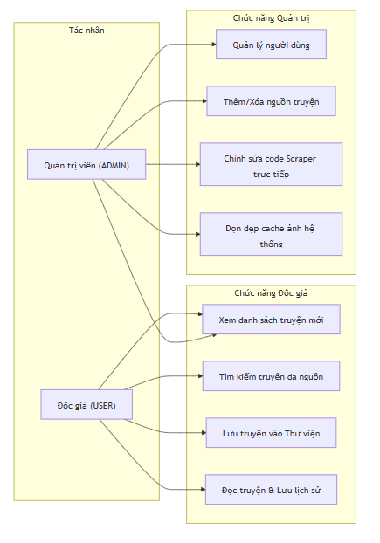
        - User case tổng quát
Nhóm chức năng Đọc truyện: Duyệt truyện mới, Tìm kiếm truyện đa nguồn, Xem chi tiết truyện, Xem danh sách chương, Đọc truyện (Webtoon cuộn dọc / Manga lật trang), Điều chỉnh độ sáng màn hình đọc.
Nhóm chức năng Cá nhân hóa: Đăng ký/Đăng nhập, Lưu truyện yêu thích (Thư viện), Lưu lịch sử đọc (ghi nhớ chương và vị trí cuộn trang cụ thể).
Nhóm chức năng Quản trị Extension: Tải extension mới từ URL, Xóa nguồn truyện, Xem danh sách nguồn hiện có.
    - Chi tiết Đặc tả Use Case Quản trị viên: Chỉnh sửa mã nguồn Scraper trực tiếp
          - Use Case Quản trị viên
Tác nhân chính: | Quản trị viên (ADMIN).
Điều kiện tiên quyết: | Đăng nhập tài khoản có quyền ADMIN và hệ thống Node.js ở server đang hoạt động.
Luồng sự kiện chính: | - Admin chọn tab "Sửa Code Scraper" trên bảng điều khiển.  - Admin chọn nguồn truyện cần sửa (ví dụ: FoxTruyen). Giao diện tải đoạn mã JavaScript lưu trong DB lên trình soạn thảo.  - Admin thực hiện thay đổi mã nguồn (như thay đổi thẻ selector Cheerio để sửa lỗi cào ảnh).  - Admin nhấn nút "Lưu mã nguồn".  - Server nhận mã code mới, ghi vào file tạm thời, chạy kịch bản xác thực cú pháp và metadata qua Node.js VM.  - Nếu biên dịch thử thành công, server ghi đè mã mới lên ổ đĩa cứng của backend và cập nhật trường js_code trong CSDL PostgreSQL.  - Giao diện thông báo thành công. Kể từ request tiếp theo, hệ thống áp dụng logic cào truyện mới ngay lập tức.
Luồng ngoại lệ: | Bước5: Nếu mã code bị lỗi cú pháp (Syntax Error), Node.js VM trả ra lỗi chi tiết. Server từ chối lưu, xóa tệp tạm, trả mã lỗi 400 cùng chi tiết lỗi cú pháp cho Admin khắc phục.
  - Thiết kế kiến trúc hệ thống (System Architecture)
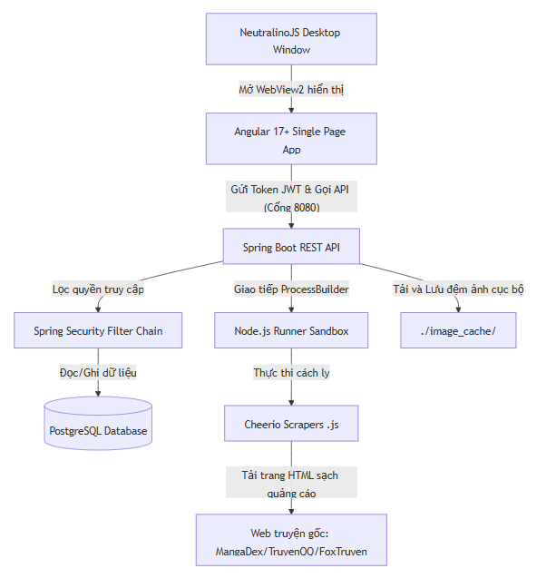
        - Kiến trúc hệ thống
Mô tả kiến trúc 3 lớp kết hợp Sandbox:
- Giao diện (Frontend): Angular giao tiếp với Backend qua cổng 8080.
- Máy chủ (Backend): Spring Boot xử lý logic, phân quyền JWT, ghi log và điều phối.
- Bộ máy cào (Scraper Engine): Gọi Node.js chạy ngầm các file javascript extension khi có yêu cầu lấy truyện.
  - Thiết kế Cơ sở dữ liệu (Database Schema)
          - Bảng users
Tên cột | Kiểu dữ liệu | Ràng buộc | Mô tả
id | VARCHAR(36) | PRIMARY KEY (UUID) | Khóa chính tự động tạo dạng chuỗi UUID.
username | VARCHAR(50) | UNIQUE, NOT NULL | Tên đăng nhập duy nhất của người dùng.
email | VARCHAR(100) | UNIQUE, NOT NULL | Địa chỉ email duy nhất để nhận thông báo.
password_hash | VARCHAR(255) | NOT NULL | Mật khẩu đã được băm bằng thuật toán BCrypt.
role | VARCHAR(20) | DEFAULT 'USER' | Vai trò hệ thống: USER hoặc ADMIN.
created_at | TIMESTAMP | DEFAULT CURRENT_TIMESTAMP | Ngày giờ đăng ký tài khoản.
          - Bảng extensions: Lưu trữ mã code JS scraper, tên nguồn, phiên bản và URL nguồn.
Tên cột | Kiểu dữ liệu | Ràng buộc | Mô tả
id | VARCHAR(36) | PRIMARY KEY (UUID) | Khóa chính duy nhất.
name | VARCHAR(50) | UNIQUE, NOT NULL | Tên của nguồn truyện (Ví dụ: FoxTruyen).
source_url | VARCHAR(255) | NOT NULL | URL gốc hoặc địa chỉ chứa mã script extension.
js_code | TEXT | NOT NULL | Toàn bộ mã nguồn JavaScript dùng để cào dữ liệu.
version | VARCHAR(10) | NOT NULL | Phiên bản của extension (Ví dụ: 1.0.0).
created_at | TIMESTAMP | NOT NULL | Ngày cài đặt extension.
updated_at | TIMESTAMP | NOT NULL | Ngày cập nhật mã nguồn script lần cuối.
          - Bảng reading_history: Lưu tiến trình đọc chi tiết (comic_id, chapter_id, vị trí scrollPosition).
Tên cột | Kiểu dữ liệu | Ràng buộc | Mô tả
id | VARCHAR(36) | PRIMARY KEY (UUID) | Khóa chính duy nhất.
user_id | VARCHAR(36) | FOREIGN KEY -> users(id) | Liên kết tới tài khoản đang đọc truyện.
comic_id | VARCHAR(255) | NOT NULL | Slug định danh truyện (Ví dụ: tham-tu-conan).
source | VARCHAR(50) | NOT NULL | Nguồn truyện thực hiện cào (Ví dụ: FoxTruyen).
chapter_id | VARCHAR(255) | NOT NULL | Định danh chương truyện đang đọc dở.
chapter_title | VARCHAR(255) | NOT NULL | Tên chương hiển thị (Ví dụ: Chương 1162).
scroll_position | INT | DEFAULT 0 | Vị trí cuộn trang hiện tại (pixel) để tự động cuộn lại.
updated_at | TIMESTAMP | NOT NULL | Ngày giờ cập nhật tiến trình lần cuối.

- TRIỂN KHAI VÀ THUẬT TOÁN CỐT LÕI
  - Cơ chế thực thi Sandbox JavaScript Scraper
Giải thích cách Spring Boot dùng ProcessBuilder để gọi lệnh chạy Node.js thực thi file runner.js.
Phân tích cấu trúc file runner.js trong việc bảo mật: chỉ cho phép các module an toàn như axios, cheerio hoạt động, chặn đứng các lệnh can thiệp hệ thống như fs (ghi file) hay child_process.
  - Giải pháp vượt chặn ảnh (Image Proxying) và Lưu đệm (Caching)
Kỹ thuật giả lập Referer: Chi tiết cấu hình HTTP Request Header gửi tới server truyện gốc (ví dụ: gửi Referer: https://truyenqqko.com/ để vượt bộ lọc ảnh của TruyenQQ).
Thuật toán Cache: Sử dụng mã băm SHA-256 của URL ảnh làm tên file cục bộ. Kiểm tra TTL (Time-To-Live, ví dụ 7 ngày) của file cache trên ổ cứng trước khi quyết định tải mới hay lấy file cũ.
  - Đồng bộ hóa lịch sử đọc thời gian thực
Kỹ thuật sử dụng Debounce Time (1.5 giây) trong Angular để lắng nghe sự kiện cuộn chuột (window:scroll) của người dùng. Tránh việc gửi API lưu vị trí liên tục gây nghẽn Server.
- ĐÁNH GIÁ KẾT QUẢ VÀ HƯỚNG PHÁT TRIỂN
  - Kết quả đạt được
Ứng dụng hoạt động mượt mà, thời gian tải trang truyện nhanh gấp 3 lần web gốc nhờ lọc sạch quảng cáo và cơ chế cache ảnh cục bộ.
Dung lượng phân phối ứng dụng cực nhỏ, dễ khởi chạy.
  - Các hạn chế hiện tại
Cơ chế bóc tách HTML phụ thuộc hoàn toàn vào cấu trúc thẻ của web nguồn. Web nguồn đổi giao diện $\rightarrow$ script cào lỗi.
Chưa vượt được một số trang web sử dụng lớp bảo vệ Cloudflare quá nghiêm ngặt.
  - Hướng phát triển tương lai
Tải truyện Offline: Hỗ trợ lưu trữ hoàn toàn ảnh truyện về máy để đọc khi mất mạng.
Đa dạng hóa Extension: Viết thêm nhiều extension cho các trang truyện lớn khác.
Mobile App: Sử dụng Capacitor hoặc Cordova để đưa giao diện Angular này lên chạy trên iOS và Android.
TÀI LIỆU THAM KHẢO

